理科実験の
たちつてと
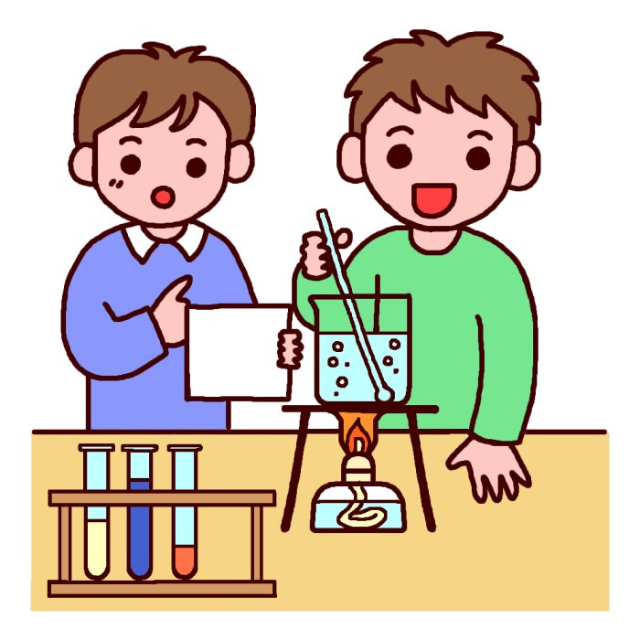た 立って実験
ち チェック
つ 机の上の整とん
て ていねいに記ろく
と 友達と協力して

